Task 1
Pregunta 1.1
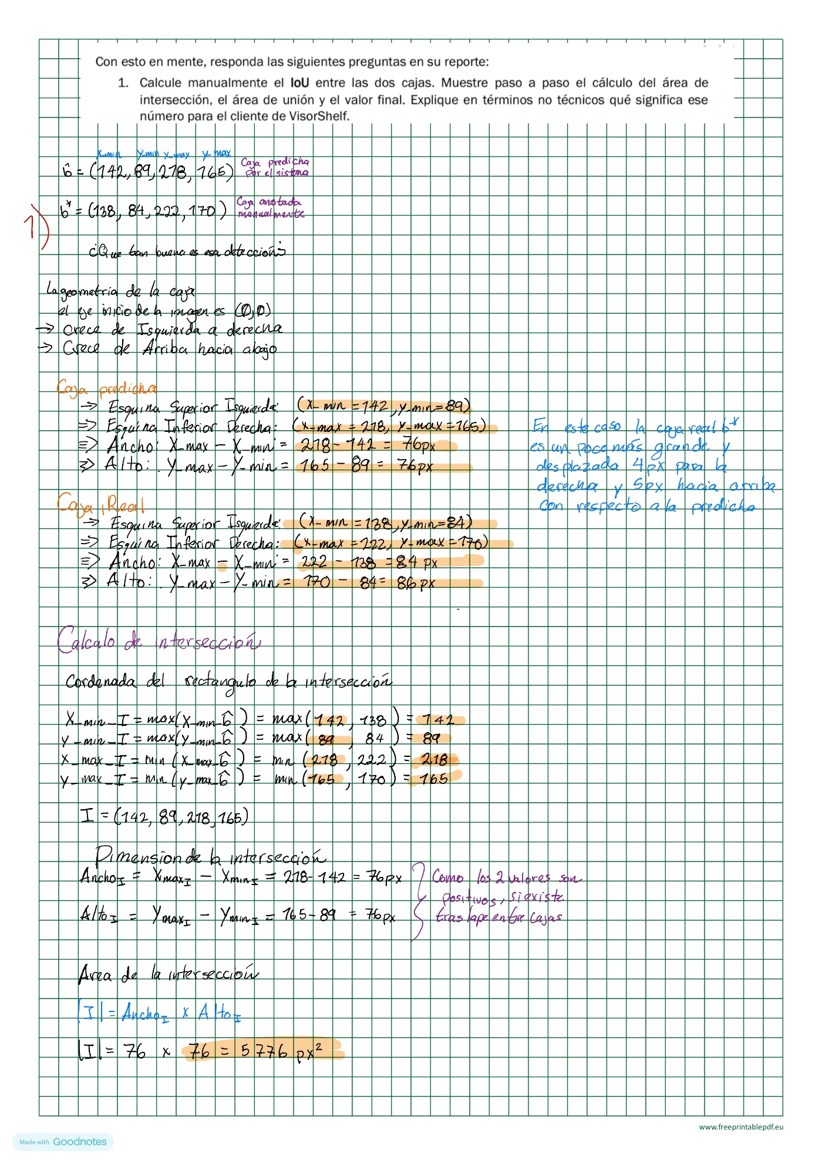
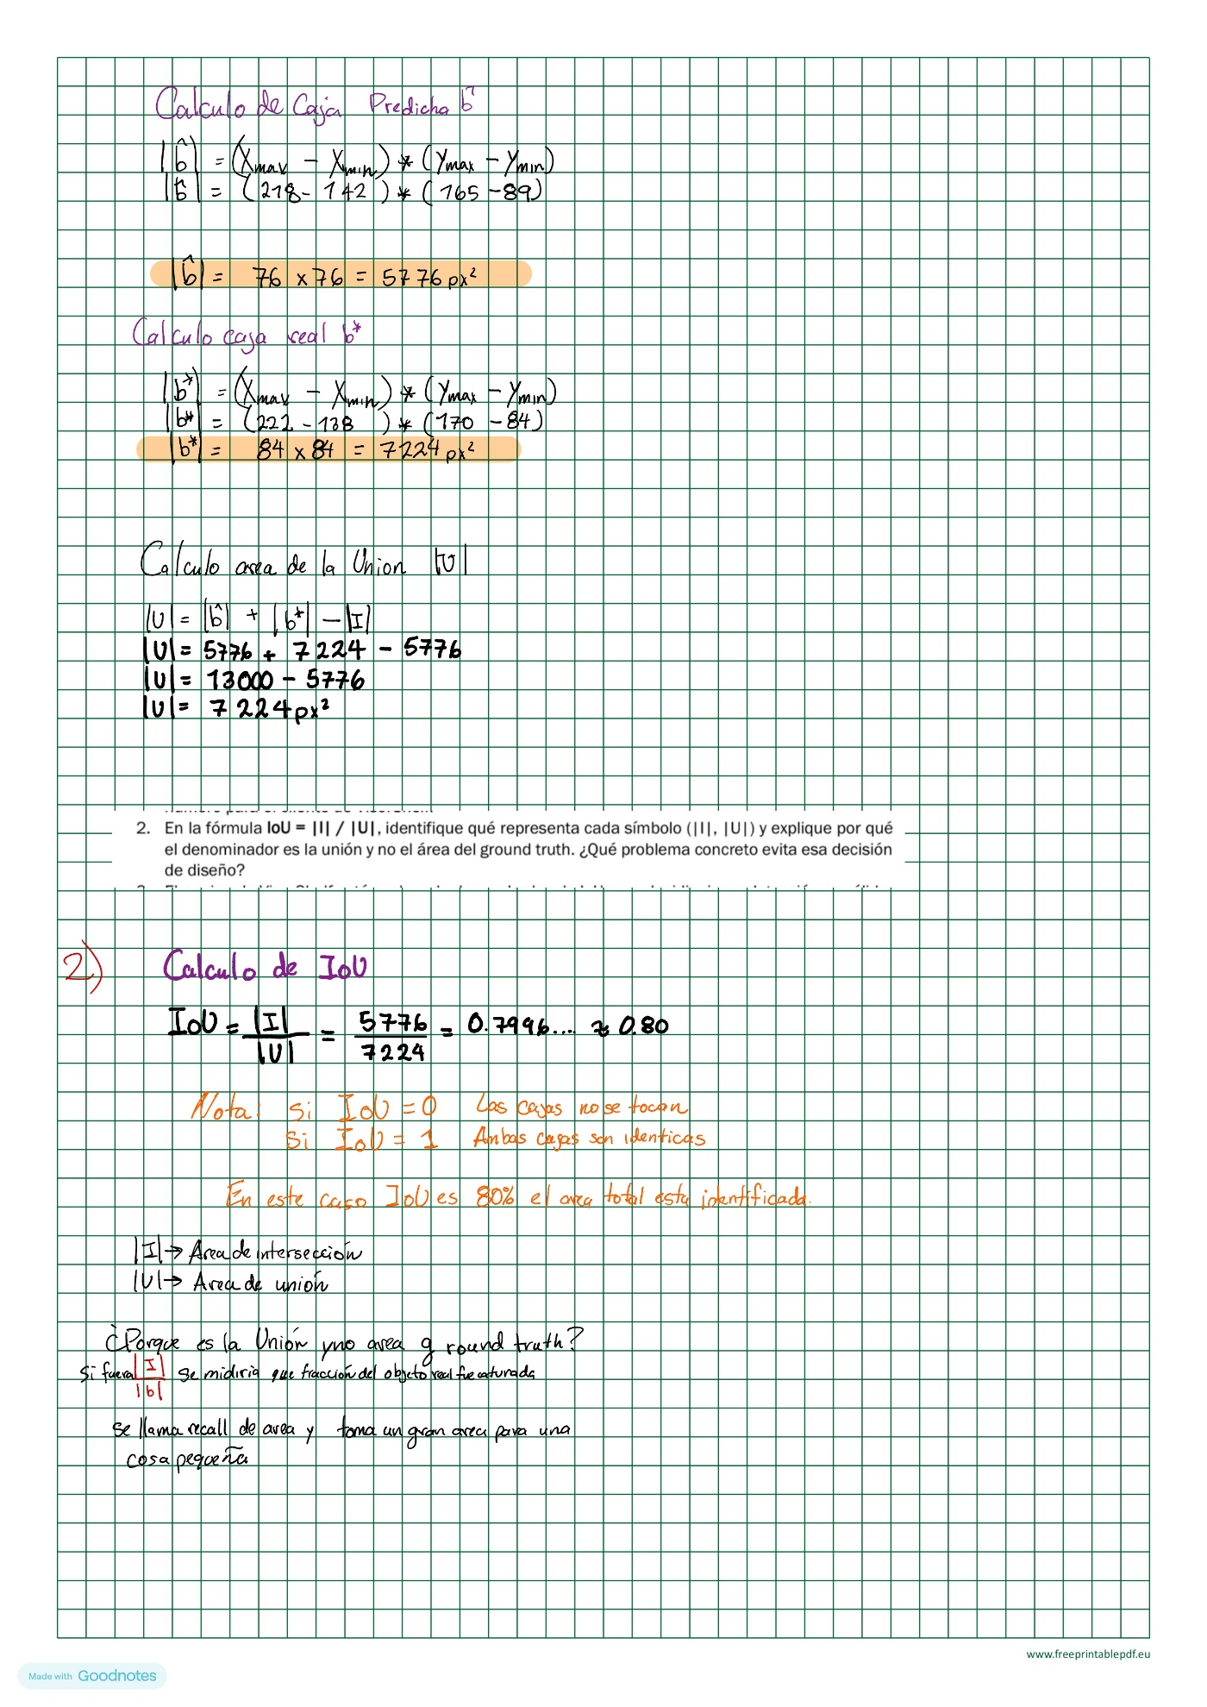
2)

¿Por qué la Unión y no area ground truth?
Si fuera $\frac{\left|I\right|}{\left|b\right|}$ se mira midira que fracción del objeto real fue c apturada, el reacll de área y toma un gran área para una cosa pequeña.

3)
$$Con θ = 0.50: 0.80 ≥ 0.50→TP$$
$$Con θ = 0.75: 0.80 ≥ 0.75→TP$$
Los dos se aceptan pero se recomienda con el $∅=0.5$ es más
Con el objetivo de VisorShelf detecta si un producto está presente o ausente, no medir sus bordes con precisión milimétrica. Por lo tanto $∅=0.5$ es suficiente.
Para $∅=0.75$ se vuelve más frecuente el impacto operatico de cada error ene l sistema reporta quiebre de stock que no existe, el empleado pierde tiempo porque camina hacia el stand innecesariamente.
Pregunta 1.2
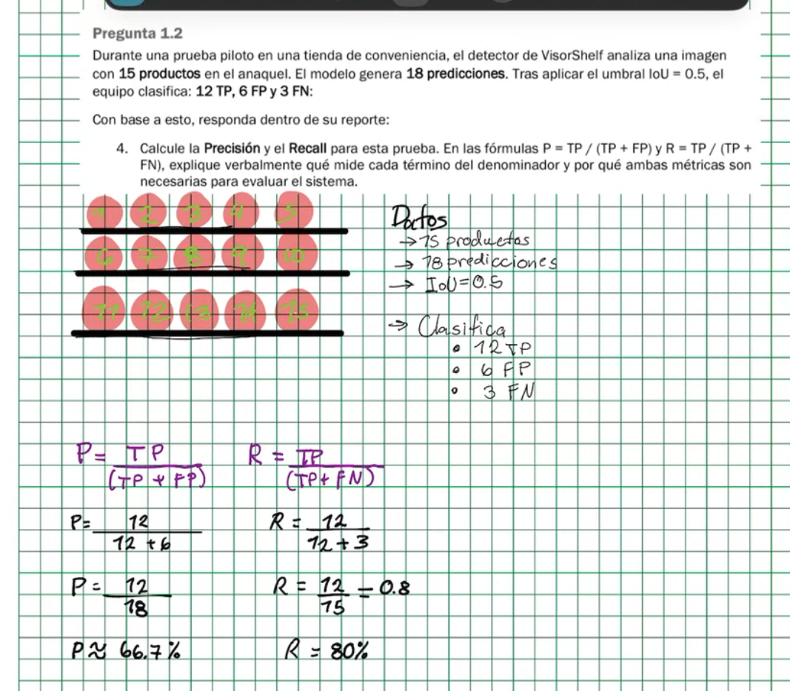
En este caso para (TP + FP) es el resultado de todas las alarmas o detecciones que el sistema hizo en este caso realizo 18, en este caso 12 de 18 casos tenía razón (66.7%)
En el caso para (TP + FN) es el datos que todos los objetos reales que existían en el anaquel, en este caso encontro15 reales. Encontró 12 y se perdió 3 (80%)
En este caso ambas son importantes porque un sistema puede tener alta precisión, emitir una sola predicción cuando el modelo esté absolutamente seguro y emite preddicones sobre cada píxel de la imagen.

En este caso se quiere maximizar el recall $R=\frac{TP}{(TP+FN)}$ por lo tanto se reduce la precisión para $R=\frac{TP}{(TP+FP)}$ , se debe de reducir el umbral de confianza de $τ$ de 0.6 a 0.3 porque se aceptan más detecciones, aumentan las posibilidades de capturar objetos reales, disminuyen los FN pero también pueden aumentar los FP.

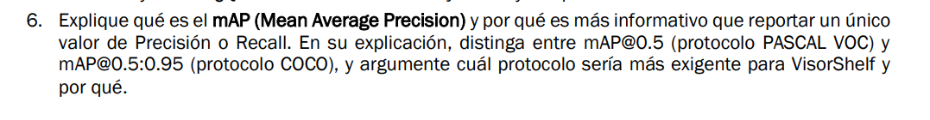
AP es cuando se cambia el umbral de confianza del detector, la Precisión y el Recall cambian por lo cual se produce una curva de precisión-Recall.
$AP=área bajo curva P-R$
El mAP (Mean Average Precision) es el promedio de AP entre todas las clases evaluadas.
$mAP=\left(\frac{1}{C}\right)*\sum{{AP}_{C}}$ donde C = número de clases
¿Por qué es más informativo que un único Precisión y Recall?
Entre Presición y Reacall son valores medidos en un solo umbral $τ$ fijo. Si ese umbral cambia, los valores cambian . El mAP indica el desempeño del modelo en todos los umbrales a la vez, por lo que describe la calidad re al del modelo sin depender de una configuración específica.
¿Cuál es más exigente para VisorShelf?
mAP@0.5:0.95 (COCO), porque exige cajas precisas en 10 umbrales simultáneamente.

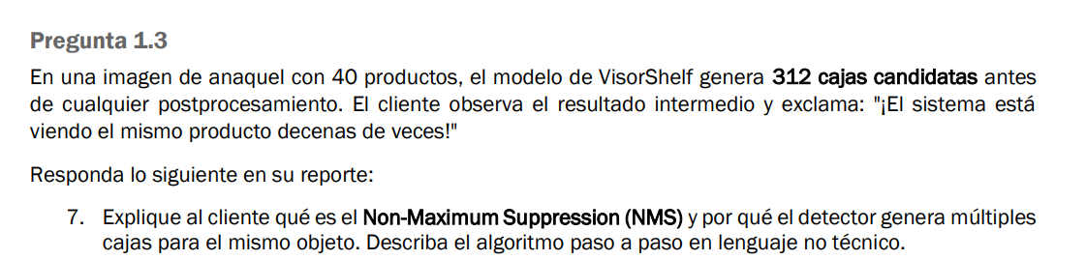
Se dividen en una imagen en cuadrícula y proponen varias cajas por celda. Cada celda cercana a un producto “cree” que es responsable de detectarlo, generando decenas de cada redundantes sobre el mismo objetivo. Con 40 productos reales, 312 candidatas y se tiene 8 productos en promedio.
El Agoritmo consiste en una serie de pasos,
- Ordenas: En este caos toma las 312 cajas y ordena de mayor a menor por su puntuación de confianza.
- Elegir: Toma la caja con mayor confianza así guarda como detección final válida.
- Eliminar: Calcular IoU de esa caja ganadora contra todas las restantes. Eliminar todas las que tengan IoU > θ _ NMS
- Repetir: Volver al paso 2 con las cajas restantes, hasta que no quede ninguna.

Θ_ NMS | Comportamiento | Riesgo en anaquel denso
Bajo (0.2-0.3) | Muy agresivo, elimina muchas cajas | Elimina detecciones de productor distintos que están pegados y se subestima el inventario.
Alto (0.5-0.6) | Conservador, solo elimina cajas superpuestas | No traslapa productos vecinos y puede dejar algún duplicado.

Se recomienda: θ_NMS Alto (0.5-0.6)
Primero se aplica el umbral de confianza $τ$luego el NMS. Por lo cual se hace para eliminar primero las poco confiables y luego quita duplicados entre las cajas que sí valen la pena. Si se invirtieran el orden, el sistema tendría que comprar muchas más cajas, incluso cajas malas que luego serían descartadas, lo que aumenta el tiempo de procesamiento.

